18-2-2024

ANDRADE SALAZAR, IGNACIO

Centro Universitario de los valles

Tarea 2

Sistemas embebidos

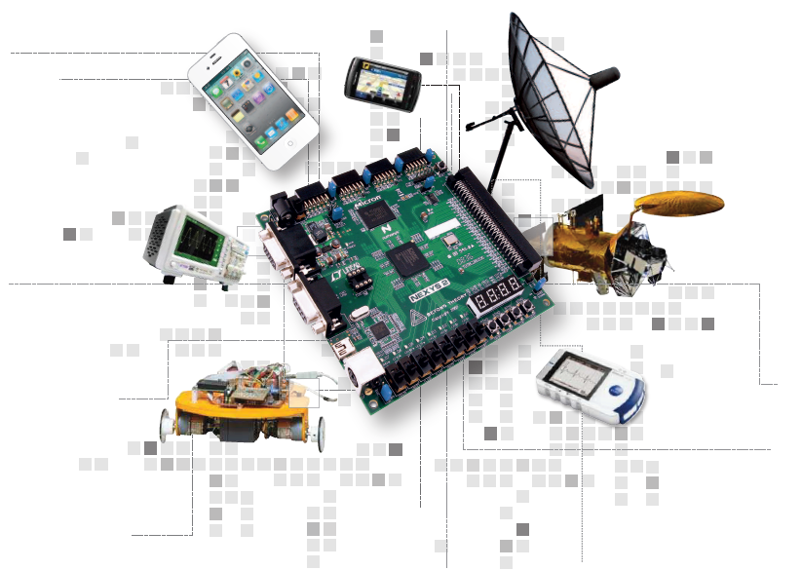

**Procedimiento**

**Código en C**

**Resultados en C**

**Diagrama a bloques Simulink**

**Gráfica en Simulink**

